Государственное бюджетное образовательное учреждение
Центр лечебной педагогики и дифференцированного обучения
Южного окружного управления образования
Департамента образования г. Москвы

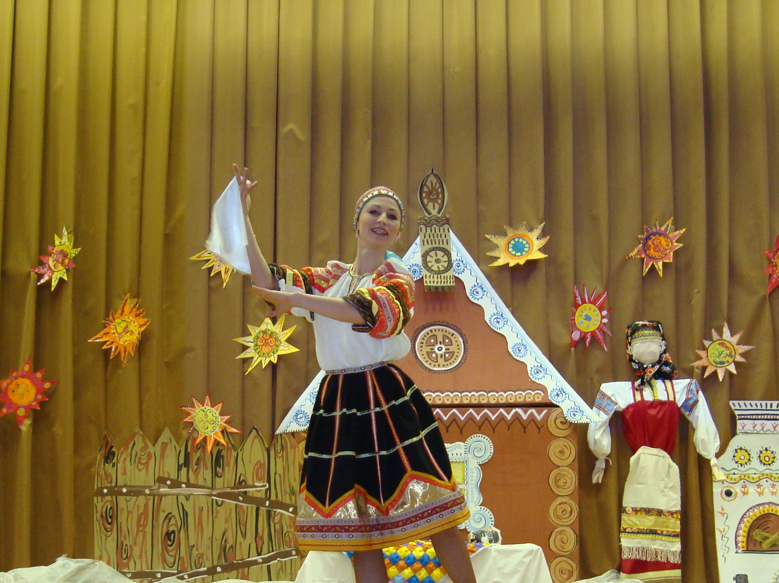
Тема открытого занятия:
«Основы народного танца »

Педагог дополнительного образования
Финенко Кристина Сергеевна
Хореографическая студия «Улыбка»

Москва
2013

Ознакомиться с основными элементами народного танца.

Образовательные:
-Познакомить с лексическим материалом.
-Формировать ритмичность и музыкальность.
- Формировать эмоциональную выразительность.
Воспитательные:
-Воспитывать интерес к хореографическому искусству.
-Воспитывать чувство личной ответственности.
-Воспитывать умение работать в группе.
Коррекционно-развивающие:
-Корригировать и развивать память (кратковременную, долговременную).
-Корригировать и развивать зрительное и слуховое восприятие.
-Корригировать внимание (произвольное, непроизвольное, переключение внимания) путём выполнения танцевальных элементов и комбинаций.
Здоровьесберегающие:
-Планировать объём материала с учётом повышенной утомляемости детей.
-Чередовать статические динамические упражнения.
-Способствовать созданию благоприятного психологического климата.

Ожидаемый результат

Дети должны уметь:
- иметь общее представление о народном танце;
- сформировать интерес к искусству танца;
- закрепить лексический материал.

-Музыкальный центр.
-Компьютер.
-Проектор.
-Экран.

Ход занятия
Этапы и виды работы на этапе | Деятельность учителя | Деятельность учащихся | Какие задачи решались в ходе выполнения заданий
1. Организационный момент  (1 минута) | Педагог следит, за внешним видом, который должен соответствовать требуемым правилам на занятиях танцами. | Строятся в линию перед педагогом в центре зала. | Прививать аккуратность.
2. Поклон  (1 минута) | Делает поклон, (отдельно для девочек и мальчиков), вместе с учениками. | Ученики делают поклон. Следят за техникой. | Привить уважение к занятиям, педагогу.
3. Введение в тему  (1 минуты) | Тема нашего занятия «Основы народного танца». | Стоят в исходном положении (ноги в третьей позиции).
4. Подготовительная часть занятия  (7 минут) | Демонстрирует технику исполнения элементов:  -шаг марша,  -шаг на полу пальцах,  -Шаг с подъёмом колена(прямой угол),  -галоп,  -мелкий бег,  сидя на полу (партер):  -работа стоп,  -элемент «лягушка»,  Следит за техникой выполнения заданий. | Следят за своим дыханием, стараются сохранить равновесие, следят за техникой исполнения. | Подготовка организма к основной нагрузки мышц.  Развитие координации и пространственной ориентации.
5. Основная часть занятия  (18 минут) | (Педагог на экране демонстрирует профессиональное исполнение танцевальных элементов). |  | Развитие выносливости, внимательности  Закрепление умений и навыков полученных ранее.
6. Заключительная часть занятия  (8 минут) | Оценивает работу детей на занятиях (подводит итоги каждого из учеников, особое внимание, уделяет достижениям и делая акценты на недочётах и успехам в работе). | Дети слушают и оценивают свою работу (ученики стоят в исходном положении, (ноги в третьей позиции)). | Развить способность к самоанализу. Пробудить стремление к дальнейшей работе и совершенствованию.
7. Поклон  (1 минута) | Делает поклон, (отдельно для девочек и мальчиков), вместе с учениками. | Ученики делают поклон. | Привить уважение к занятиям, педагогу, ученикам.
8.  Окончание занятия  (1 минута) | «Занятие закончено, всем спасибо. Вы  сегодня очень хорошо поработали». | Ученики стоят в исходном положении, (ноги в третьей позиции). | Создание благоприятного климата на занятиях.

Приложение:

Для мальчиков:
(исходное положение – ноги в третьей позиции, руки в подготовительной позиции)
Затакт – поднять правую руку вперёд и немного развести в сторону. Кисть повернуть ладонью вверх.
Такт 1:раз-два – отвести правую руку в сторону, ладонь повёрнута вверх, одновременно с шагом правой ноги в сторону, (перенеся, вес корпуса на опорную ногу). Левая рука зафиксирована вдоль корпуса.
Три четыре – опустить правую руку вдоль корпуса, одновременно подставив левую ногу к опорной ноге.
Такт 2: повторить то же самое в другую сторону.
Для девочек:
(исходное положение – ноги в третьей позиции, руки вдоль корпуса на 45 %)
Такт 1:
раз – шаг с правой ноги вперёд, с переносом веса корпуса на опорную ногу;
два – шаг с левой ноги вперёд, с перенос веса корпуса на опорную ногу;
три – шаг с правой ноги вперёд, с переносом веса корпуса на опорную ногу;
четыре – подставить левую ногу в третью позицию.
Такт 2:
раз – кисть правой руки кладём на левое плечо;
два – правую руку поднимаем в третью позицию, с акцентом головы в кисть;
три – наклон с рукой в пол;
четыре – встать в исходное положение.

Такт 3:
раз – шаг с правой ноги назад, с переносом веса корпуса на опорную ногу;
два – шаг с левой ноги назад, с перенос веса корпуса на опорную ногу;
три – шаг с правой ноги назад, с переносом веса корпуса на опорную ногу;
четыре – подставить левую ногу в третью позицию.
Так 4:
раз – кисть правой руки кладём на левое плечо;
два – правую руку поднимаем в третью позицию, с акцентом головы в кисть;
три – наклон с рукой в пол;
четыре – встать в исходное положение.

- (Исходное положение: обе руки на талии, локти в сторону). Открываются кисти, ладонью вверх, до первой позиции, затем, не опуская локти, выводим руки во вторую позицию. (Руки можно оставить во второй позиции; можно слегка подняв вверх, опустить их вниз к корпусу, делая, как бы лёгкий взмах крыльями; или вернуть в исходное положение).
- Левая рука отведена в сторону на 45% от корпуса, правая рука согнута в локте, кисть лежит на левом плече - локоть приподнят, (положение рук используется в хороводах).

Исходное положение: ноги в шестой позиции, руки на талии.
Такт 1:
Раз – деми плие, одновременно правая нога ставиться на носок сзади;
Два – вырастаем на опорной ноге, одновременно правую ногу переносим вперёд на каблук;
Три – Четыре – подставляя правую ногу, делая, переступание правой и левой ногой;
Такт 2:
Повторяем то же самое с левой ноги.

Исходное положение: ноги в шестой позиции, руки на талии.
Такт 1:
Раз - шаг с правой ноги на каблук, переносим вес тела на каблук правой опорной ноги, приподнимая сокращённую стопу левой ноги от пола;
И – левая нога выбивает правую, с акцентом ноги на 45%;
Два - шаг с правой ноги на каблук, переносим вес тела на каблук правой опорной ноги, приподнимая сокращённую стопу левой ноги от пола;
И – переносим вес тела на правую ногу, левая выводим вперёд на 45%.
Такт 2:
Раз - шаг с левой ноги на каблук, переносим вес тела на каблук левой опорной ноги, приподнимая сокращённую стопу правой ноги от пола;
И – правая нога выбивает левую, с акцентом ноги на 45%;
Два - шаг с левой ноги на каблук, переносим вес тела на каблук левой опорной ноги, приподнимая сокращённую стопу правой ноги от пола;
И – переносим вес тела на левую ногу, правую выводим вперёд на 45%.

Исходное положение: ноги в шестой позиции, руки на талии. Затакт – слегка скользнув на левой ноге, правую, согнутую в колене, приподнять до щиколотки левой ноги.
Раз – с лёгким ударом опустить правую ногу полу пальцами на пол, немного впереди левой;
И – опустить левую ногу полу пальцами на пол немного впереди правой;
Два – опустить правую ногу всей стопой рядом с левой ногой в шестую позицию;
И – повторить движение затакта, проскальзывая на правой ноге.

